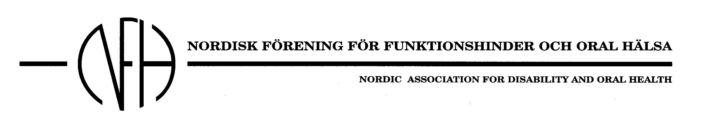Årsmöte 2024 NFH svenska sektion

Tid: Torsdagen den 25/1 2024 kl. 16.30 -17.15
Plats: Stenungsbaden Yacht Club, Södra Stenungsön, Stenungsund, i samband med NFH:s symposium

Dagordning

1. Mötets öppnande

2. Val av mötesordförande

3. Val av sekreterare

4. Val av justeringsmän

5. Mötet behörigt utlyst

6. Godkännande av kallelse

7. Ordförandes berättelse

8. Verksamhetsberättelse

9. Ekonomisk redovisning

10. Revisionsrapport och beviljande av ansvarsfrihet

11. Val
Val av vice ordförande (2 år)
Val av kassör (2 år)
Val av 1 ledamot (2 år)
Val av suppleant (1 år)

12. Teckningsrätt för NFH

13. Fastställande av avgift

14. Behandling av inkomna förslag

15. Övriga frågor

16. Mötets avslutande

Välkomna önskar styrelsen i svenska sektionen

